色情检测说明文档
色情检测的原理是基于肤色的检测，通过将图片从RGB转换成YCrCb，再判定YCrCb的值来判断是否为肤色，当肤色超过一定比例时，判定该图片为色情图片。这个方法使绝大部分色情图片都被判定为色情图片，而合法图片也有的被判定为色情图片。
接口说明：
isPorn pornDetect( IplImage *image);
isPorn pornDetect( CString strFileName);
isPorn为bool类型,该函数传入一个CString类型的文件名,或IplImage*类型的图片,返回是否为色情图片的值,如果是色情图片,返回true,不是返回false.
其中函数里的变量double value是设定的比例系数,现在设为value = 0.17;

程序的基本功能都放在了void CpornDetectView::OnFileOpen()里。

程序运行流程图：
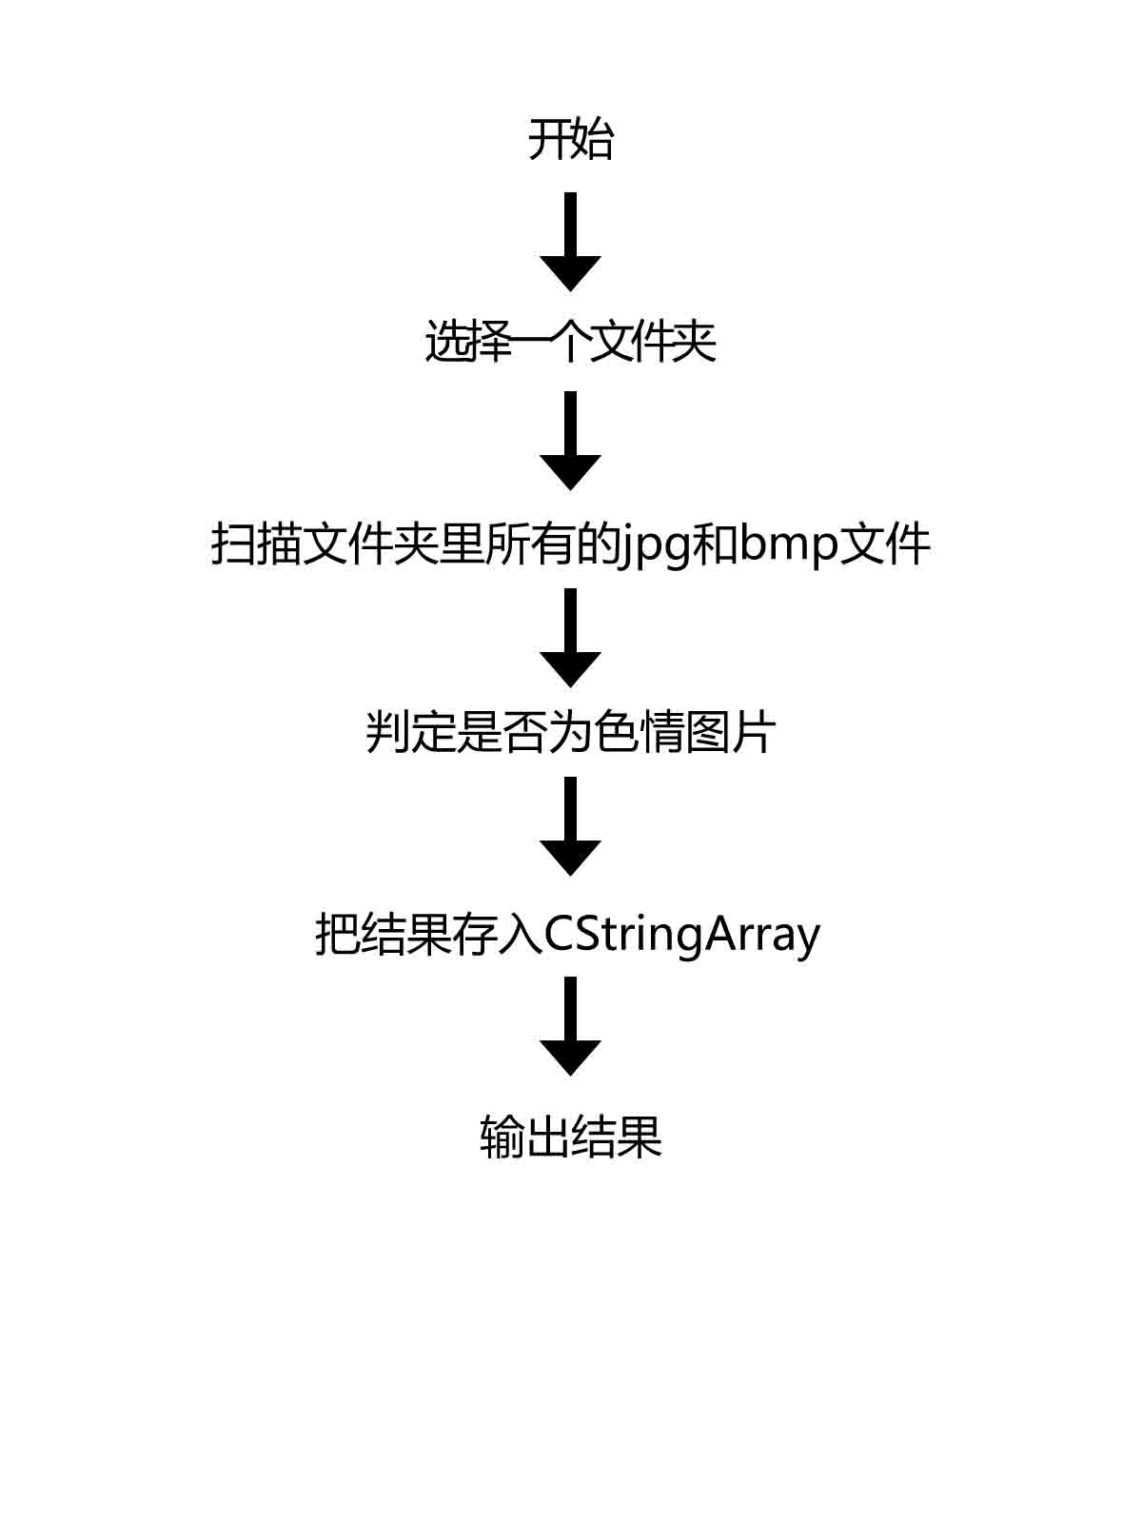

实验结果说明:
检测了89张色情图片.其中判断为色情图片的有85张.合法图片的有4张.
检测了91张合法图片.其中判断为色情图片的有20张.合法图片的有71张.
在色情图片中.被判为合法图片的4张图片.都是因为拍摄灯光问题.使皮肤显得苍白.甚至是灰色.所以无法检测出肤色
在合法图片中.被判为色情图片的有2中种:
1种是泳装图片.另一种是在色温偏暖的情况下拍摄的照片.比如黄昏

